

**PROIECT LA DISCIPLINA SISTEME SUPORT DE DECIZIE**

**PROFESORI COORDONATORI: STUDENT:**

**ZAMFIR IONELA CATALINA LUNGU VANESA-DENISA**

**BELU MARIA BERTA**

Scopul aplicației este de a analiza și modela date economice ale unei bănci (BCR), pentru a susține procesul decizional la nivelul unei companii. Aplicația va utiliza datele financiare și economice ale BCR, precum și alte informații relevante (datele despre clienți, tranzacții, economii și credite). Această analiză va contribui la identificarea tendințelor economice, prognoza evoluțiilor financiare și optimizarea strategiilor decizionale.

**Datele utilizate în cadrul aplicației vor include:**

* **Date financiare**: solduri conturi, credite, depozite, rate dobânzii, etc.
* **Date economice**: inflație, PIB, șomaj, etc.
* **Date despre clienți**: nume, vârstă, locație, istoricul tranzacțiilor.
* **Date despre tranzacții**: tipuri de tranzacții, frecvență, valori.

**Tehnici de modelare și analiză:**

1. **Analiza descriptivă**: Utilizarea tehnicilor statistice pentru analiza datelor istorice ale băncii și a pieței financiare (ex. medii, deviații standard, corelații).
2. **Analiza decizională**: Aplicarea tehnicilor de optimizare, cum ar fi metoda Solver din Excel, pentru a rezolva probleme decizionale complexe, cum ar fi alegerea celei mai bune strategii financiare.
3. **Analiza trendurilor și pattern-urilor**: Folosirea PowerBI pentru identificarea tendințelor în datele financiare și economice.

**SSD-uri utilizate:**

1. **Microsoft Excel**: Pentru analiza datelor, generarea rapoartelor, crearea de grafice și utilizarea funcționalităților avansate de analiză (Pivot Tables, Pivot Charts, Solver).
2. **Power BI**: Pentru vizualizarea interactivă a datelor și construirea unui dashboard detaliat pentru susținerea deciziilor economice.
3. **Microsoft Acces**: Pentru a crea baza de date pe care se va lucra ulterior.
4. **Crystal Ball**: Pentru analiza de scenarii.

Prin intermediul aplicației, se vor rezolva probleme economice decizionale legate de optimizarea portofoliului de credite, prognoza evoluției economice și selectarea celor mai bune strategii de investiție pe baza datelor financiare și economice disponibile. Aceasta va permite managementului să ia decizii informate privind alocarea resurselor și maximizarea rentabilității.

**Partea 1- Managementul bazelor de date**

* 1. **Lucrul cu mediul Access.**

Se descrie structura Bazei de date utilizate în aplicație prin intermediul mediului Access (se descriu tabelele, legăturile dintre tabele, se specifică sursa datelor și se exemplifică modul de lucru cu mediul Access pentru eventuale interogări ale BD).

Baza de date va fi organizată pe mai multe tabele care vor conține informații esențiale despre clienți, tranzacții, produse financiare și indicatori economici. Fiecare tabel va fi conectat prin relații (chei primare și externe) pentru a permite analizele complexe.

**Tabelele principale ale bazei de date:**

**1.Clienți:**

* **ID_Client (cheie primară)**
* **Nume**
* **Prenume**
* **Data_nașterii**
* **Adresă**
* **Număr_de_telefon**
* **Email**
* **CNP**

**2.Conturi:**

* **ID_Cont (cheie primară)**
* **ID_Client (cheie externă către tabela Clienți)**
* **Tip_Cont (curent, economii, credit, etc.)**
* **Sold**
* **Data_deschiderii**

**3.Tranzacții:**

* **ID_Tranzacție (cheie primară)**
* **ID_Cont_Sursă (cheie externă către tabela Conturi)**
* **ID_Cont_Destinație (cheie externă către tabela Conturi, poate fi NULL pentru retrageri/depuneri)**
* **Sumă**
* **Data_Tranzacției**
* **Tip_Tranzacție (depunere, retragere, transfer)**

**4. Imprumuturi:**

* **ID_Credit (cheie primară)**
* **ID_Client (cheie externă către tabelul Clienți)**
* **Sumă_Credit**
* **Dobândă**
* **Data_Aprobării**
* **Data_Scadentă**
* **Status (activ, închis)**

**5. Angajați:**

* **ID_Angajat (cheie primară)**
* **Nume**
* **Prenume**
* **Departament**
* **Poziție**
* **Salariu**
* **Data_Angajării**

**6. Sucursale:**

* **ID_Sucursală (cheie primară)**
* **Nume**
* **Adresă**
* **Oraș**
* **Țară**
* **Manager (cheie externă către tabela Angajați)**

**7. Date de Piață:**

* **ID_Indicator (cheie primară)**
* **Nume_Indicator**
* **Valoare**
* **Data**
* **Tip_Indicator (ex. rata dobânzii, inflație)**

**8. Carduri:**

* **ID_Card (cheie primară)**
* **ID_Cont (cheie externă către tabela Conturi)**
* **Tip_Card (de credit, de debit)**
* **Data_Expirării**
* **Limita_Credit (dacă este card de credit)**

**9. Investiții:**

* **ID_Investiție (cheie primară)**
* **ID_Client (cheie externă către tabela Clienți)**
* **Tip_Investiție (acțiuni, obligațiuni, fonduri mutuale)**
* **Sumă_Investită**
* **Data_Investiției**

**Relații între Tabele:**

* **Relație 1:M între Clienți și Conturi.**
* **Relație 1:M între Conturi și Tranzacții.**
* **Relație 1:M între Clienți și Imprumuturi.**
* **Relație 1:M între Sucursale și Angajați.**
* **Relație 1:M între Clienți și Conturi.**
* **Relație 1:M între Carduri și Conturi.**
* **Relație 1:M între Sucursale și Conturi.**

Pentru a crea baza de date în Microsoft Access, am populat-o mai întâi în Microsoft Excel, după care am exportat fiecare tabelă în Access, conform următorilor pași:

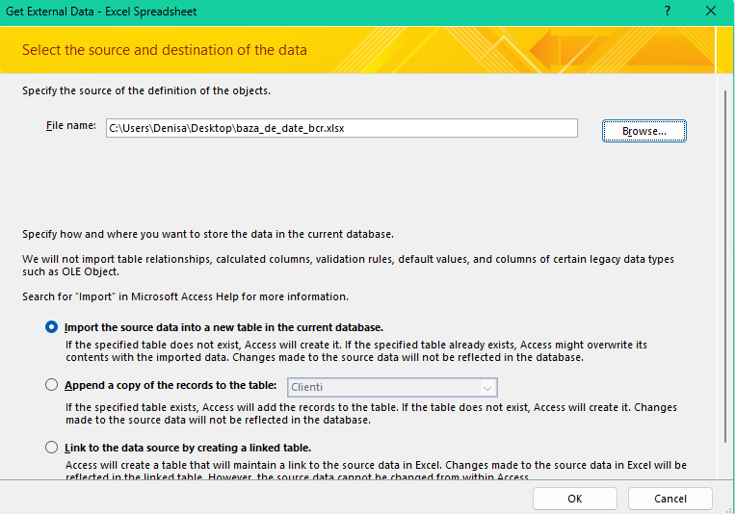

Se procedează similar pentru toate tabelele, până când se exportă ȋntreaga bază de date, a căror tabele vor arăta aşa:

Relaţiile dintre tabele vor arăta ȋn felul următor:

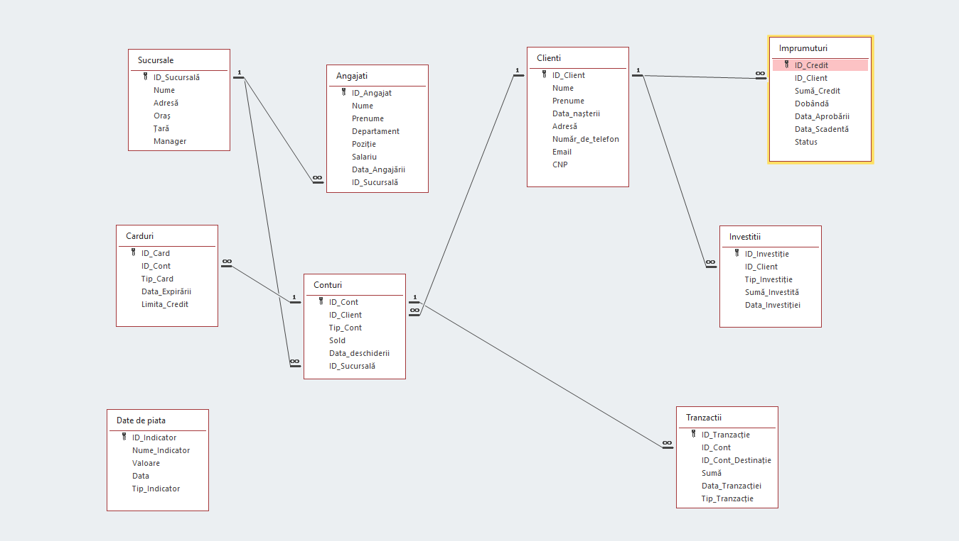

Pentru a exemplifica modul de lucru cu Acces, vom realiza următoarele interogări:

1.Vom afişa informaţii referitoare la clienţii care deţin ȋn cont cel puţin 5000 lei, sau cei care au efectuat ȋmprumuturi ȋn valoare de mai mult de 10000 lei.

Interogarea va arăta ȋn felul următor şi va afişa următoarele rezultate:

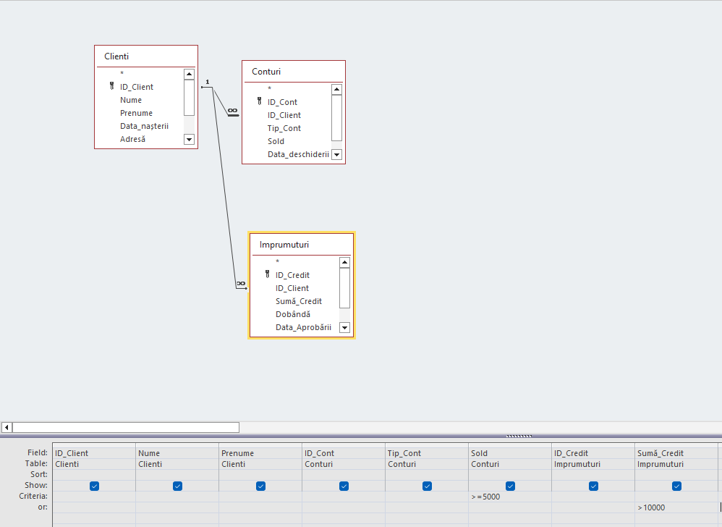

2.Vom afişa informaţii referitoare la angajaţii care lucrează ȋn sucursala cu ID-ul 5, sau cei care lucreaza de mai puţin de 7 ani.

Interogarea va arăta ȋn felul următor şi va afişa următoarele rezultate:

* 1. **Lucrul cu Excel.**

Se selectează un grup de date care sunt necesare in problema decizională (sau toate) și se importă respectivele date în mediul Excel. Se verifică apoi calitatea datelor (acuratețea, completitudinea, disponibilitatea la timp, validitatea, consistența și integritatea datelor), efectuându-se corecțiile necesare. Se realizează o primă analiză descriptivă a datelor în scopul identificării outlierilor și a structurii variabilelor bazei de date.

Toate câmpurile si variabilele respective ȋncep cu litera mare, urmate de litere mici, respectând formatarea acestora, fără să conţină caractere speciale.

Vom ȋnlocui toate diacriticele astfel:

Verificăm unicitatea datelor astfel, şi observăm că nu există valori duplicate.

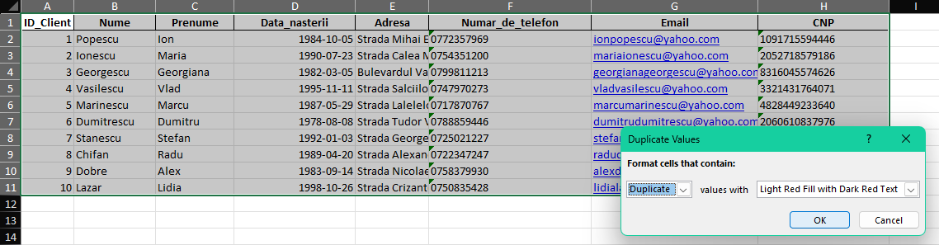

CNP-ul clienţilor este introdus correct, având lungimea de 13 cifre.

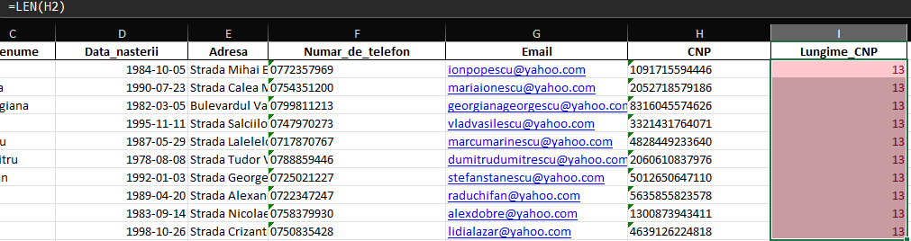

Numărul de telefon este corect formatat şi va fi validat, deoarece lungimea acestuia este de 10 cifre.

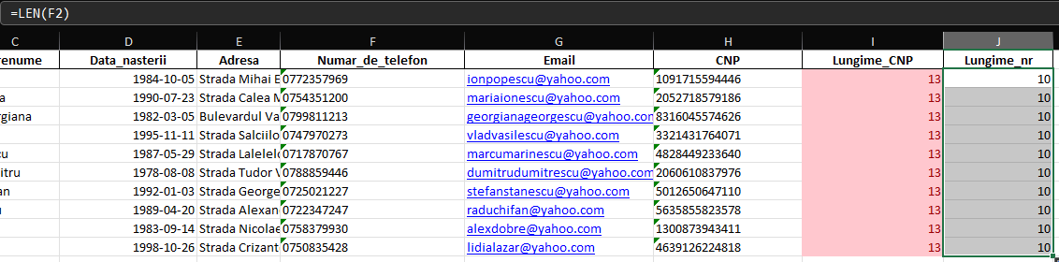

Data angajării salariaţilor este corectă, niciuna fiind mai devreme de 1 Ian 2000 sau să depăşească ziua curentă.

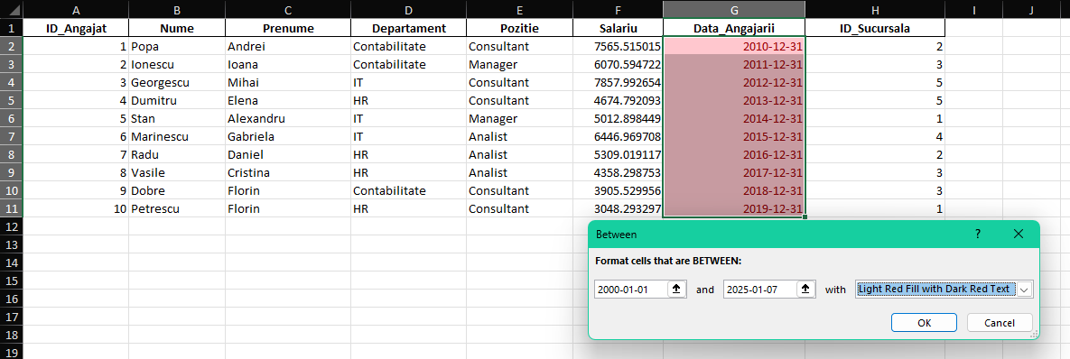

Nu exista valori negative pentru salarii.

Salariul mediu este de 5425 lei/lună.  
50% dintre salarii sunt mai mici de 5161 lei/lună, iar 50% dintre salarii sunt mai mari de 5161 lei/lună.  
Cel mai mic salariu este de 3048 lei/lună, iar cel mai mare este de 7857 lei/lună.  
Coeficientul de boltire (Kurtosis) este negativ < 3, ceea ce înseamnă că distribuția datelor este una platicurtică.  
Coeficientul de asimetrie este pozitiv, ceea ce înseamnă că distribuția prezintă o asimetrie la dreapta, existând mai multe valori mai mari decât media.  
Coeficientul de variație (sample variance) este semnificativ mai mare de 30, ceea ce înseamnă că datele sunt foarte împrăștiate, iar din această cauză media nu este semnificativă pentru setul de date.  
Abaterea standard ia o valoare de 492, ceea ce înseamnă că datele se abat cu o valoare de 492 de la medie (variabilitate ridicată a datelor față de media lor).

Ne asigurăm că valorile introduse pentru CNP sunt corecte şi au exact 13 cifre.

Ȋn acelaşi mod, ne asigurăm că valorile introduse pentru CNP sunt corecte şi au exact 13 cifre.

**Partea 2- Modelarea și analiza datelor**

**2.1 Analiza cu Pivot Table, Charts și Dashboard în Excel sau Power BI.**

Se analizează informațiile din baza de date prin intermediul Pivot Table și Pivot Charts și se elaborează un raport (dashboard) cu cele mai importante elemente investigate, ce pot sta la baza unor decizii economice ale companiei.

Dashboard-ul oferă o imagine detaliată a activității bancare pe mai multe dimensiuni: tranzacții lunare, performanța sucursalelor, tipurile de investiții preferate și detalii despre carduri.

Aceasta poate ajuta managementul băncii să identifice tendințe, să aloce resurse mai eficient și să dezvolte strategii personalizate pentru fiecare sucursală și tip de client.

Graficul arată că numărul de tranzacții variază pe parcursul lunilor. Se observă un vârf în luna ianuarie, urmat de o scădere în februarie și martie, apoi o creștere în aprilie și mai, cu o scădere ulterioară în iunie și iulie.

Diagrama circulară arată distribuția tranzacțiilor per sucursală. Sucursala 3 are cel mai mare procent (35.05%) din totalul tranzacțiilor, urmată de sucursala 1 (23.01%) și sucursala 4 (21.72%).

Sucursalele 2 și 5 au o pondere mai mică, indicând fie un volum mai mic de activitate, fie o dimensiune mai mică a sucursalelor respective.

Tabelul prezintă detalii despre fiecare sucursală, incluzând numărul de conturi deschise și sumele tranzacționate.

Sucursala 2 are cea mai mare sumă tranzacționată, ceea ce ar putea reflecta un număr mai mare de clienți sau tranzacții de valoare mai mare.

Tabelul de jos oferă informații despre carduri, tipul acestora (Debit sau Credit), și datele de expirare.

Această informație poate fi utilă pentru planificarea reînnoirii cardurilor și analiza preferințelor clienților între cardurile de debit și credit.

**2.2 Prognoza unor indicatori micro- sau macro-economici.**

Previzionarea indicatorilor necesari în procesul decizional (minim 2 scenarii considerate sau doua metode diferite de previziune) prin estimarea unui model econometric, a analizei de 2 scenarii și prin simulări numerice facilitate prin diverse software-uri specializate: Crystal Ball, Excel, R, etc. Se vor reprezenta grafic evoluțiile previzionate și se vor interpreta economic rezultatele obținute.

Banca noastră deţine 4 departamente: IT, HR, Contabilitate, Suport clienţii. La crearea bugetului, fiecare departament are un buget repartizat și un buget proiectat. Pentru Contabilitate, bugetul proiectat este 12000 lei, iar cel bugetat este 15000 lei. Pentru IT si HR, bugetul repartizat este 2500 lei, iar cel proiectat este 2300 lei, în timp ce pentru Suport clienţi avem 5000 lei repartizați și 5300 proiectați. Se doreşte ȋnfiinţarea unui nou departament cu un buget repartizat de 7000 lei și unul proiectat de 5000 lei.

Managerul propune 2 scenarii, conform tabelului de mai jos. Definiți aceste scenarii în Excel, realizați scenario summary și graficul alocării bugetului și interpretați rezultatele obținute. Care este cel mai bun scenariu, în sensul minimizării depășirii bugetului companiei?

Scenariul 1 depăşeşte doar cu 6.69% bugetul total, pe când scenariul 2 depăşeşte cu 7.81%, ceea ce ȋnseamnă că scenariul 1 este cel mai bun.

În scenariul inițial, departamentul Contabilitate a avut un buget de 47% din bugetul repartizat total, departamentele IT şi HR au avut un buget de 8%, departamentul Suport clienţi un buget de 16%, iar departamentul Marketing un buget de 22%.

În scenariul 1, departamentul Contabilitate a avut un buget de 45% (-2%) din bugetul repartizat total, departamentele IT şi HR au avut un buget de 8%, departamentul Suport clienţi un buget de 17% (+1%), iar departamentul Marketing un buget de 21% (-1%).

În scenariul 3, departamentul Contabilitate a avut un buget de 48% (+1%) din bugetul repartizat total, departamentele IT şi HR au avut un buget de 9% (+1%), departamentul Suport clienţi un buget de 17% (+1%), iar departamentul Marketing un buget de 17% (-5%).

**2.3 Rezolvarea unei probleme decizionale economice în cadrul respectivei companii. Se poate utiliza:**

➢ fie Crystal Ball,

➢ fie Excel cu: Solver, metoda TOPSIS cu date tip interval, metoda vectorilor spectrali sau Lanțuri Markov,

➢ fie ANTCONC pentru analiza de text,

➢ fie WINQSB, R, SPSS, EViews sau alte software-uri de modelare economică

Se descrie problema decizională inițială, se descriu pașii de rezolvare ai problemei decizionale, se exemplifică rezolvarea problemei decizionale și se interpretează economic rezultatele obținute.

O persoană depune o sumă de 5000 lei la bancă, pe termen de 12 luni, cu o rată anuală a dobânzii de 7% (din datele statistice). Ce sumă ar trebui depusă astfel încât la finalul anului, să se regăsească în cont suma de 6000 lei?

Se va rula comanda Goal Seek din meniul Data -> What-if Analysis -> Goal Seek. (Set Cell: C18 / To Value: 6000 / By changing cell: B3)

Se concluzionează că pentru a avea în cont 6.000 lei după 12 luni, este necesară depunerea unei sume inițiale de 5595.5 lei, la o dobândă anuală de doar 7%.

Analiza efectuată a generat cunoștințe valoroase pentru procesul decizional al companiei, concentrându-se pe două aspecte principale: optimizarea investițiilor în funcție de rata dobânzii și analiza scenariilor pentru deschiderea unui nou departament.

* **Optimizarea investițiilor**: Utilizarea instrumentului **Solver** din Excel a permis determinarea structurii optime a portofoliului de investiții în funcție de variațiile ratei dobânzii. Acest lucru a ajutat compania să minimizeze riscurile și să maximizeze randamentele, luând în considerare diferite scenarii economice.
* **Analiza de scenarii pentru deschiderea unui nou departament**: Prin analiza scenariilor, s-au testat diferite opțiuni de alocare a bugetului pentru un nou departament. Acest proces a implicat evaluarea impactului diverselor distribuții ale resurselor asupra performanței globale a companiei. Analiza a permis identificarea celei mai eficiente strategii de bugetare, reducând riscurile financiare și optimizând utilizarea resurselor.
* **Identificarea outlierilor**: Detectarea valorilor anormale a permis îmbunătățirea calității datelor și a deciziilor bazate pe acestea.

**Schema Sistemului Suport de Decizie (SSD):**

**1. Subsistemul de management al bazei de date**:

* **Software utilizat**: Microsoft Access, Microsoft Excel
* **Funcționalități**: Stocarea și gestionarea datelor financiare și operaționale, crearea tabelelor şi legăturilor dintre ele, interogarea datelor, verificarea calităţii datelor.

**2. Subsistemul de modelare și analiză**:

* **Software utilizat**: Excel (Solver, Analiza de scenarii)
* **Funcționalități**: Optimizarea portofoliului de investiții, analiza scenariilor pentru alocarea bugetelor

**3. Subsistemul interfeței cu utilizatorul**:

* **Software utilizat**: Excel (Dashboard), Microsoft Access
* **Funcționalități**: Vizualizarea și interpretarea rezultatelor analizei, lucrul cu baza de date

**4. Subsistemul de management al cunoștințelor**:

* **Software utilizat**: Excel, Power BI (scenarii identificate, optimizarea investiţiilor)
* **Funcționalități**: Extracția cunoștințelor relevante pentru luarea deciziilor, raportarea vizuală a rezultatelor

**CONCLUZII:**

Analiza efectuată a demonstrat că utilizarea unui Sistem Suport de Decizie bazat pe o bază de date bine structurată și instrumente puternice de analiză permite îmbunătățirea procesului decizional al companiei. Integrarea datelor financiare, segmentarea clienților și previzionarea indicatorilor economici sunt elemente cheie care contribuie la optimizarea resurselor și creșterea performanței generale. Utilizarea software-urilor precum Microsoft Access, Excel, R și Power BI a oferit flexibilitate și eficiență în gestionarea și analiza datelor, facilitând luarea unor decizii mai bine informate.